…………………………………………………………. LİSESİ COĞRAFYA 10 DERS PLANI
BÖLÜM I
Dersin adı | Coğrafya | TARİH | 23-27/11/2020
Sınıf | 10 | SÜRE | 40 dk
Öğrenme alanı | A) Doğal Sistemler
Konu | BUZULLARIN OLUŞTURDUĞUYERYÜZÜ ŞEKİLLERİ
BÖLÜM II
Hedef ve Davranışlar Kazanımlar | 10.1.6. Dış kuvvetleri yer şekillerinin oluşum sürecine etkileri açısından açıklar.
Coğrafi Beceriler | Arazide çalışma, Coğrafi gözlem, Değişim ve sürekliliği algılama
Güvenlik Önlemleri (Varsa): | ---
Öğretme-Öğrenme-Yöntem ve Teknikleri | Buzulların oluşturduğu yeryüzü şekilleri verilir. Video, fotoğraf ve animasyonlar gösterilir.
Kullanılan Eğitim Teknolojileri-Araç, Gereçler ve Kaynakça  * Öğretmen  * Öğrenci | Ders kitabı ve yardımcı kitaplar, Etkileşimli tahta, EBA Ders materyalleri, bilgisayar, animasyon ve videolar, haritalar, yeryüzüne ait uydu görüntüleri, grafik, resim ve şekiller.
Öğretme-Öğrenme Etkinlikleri
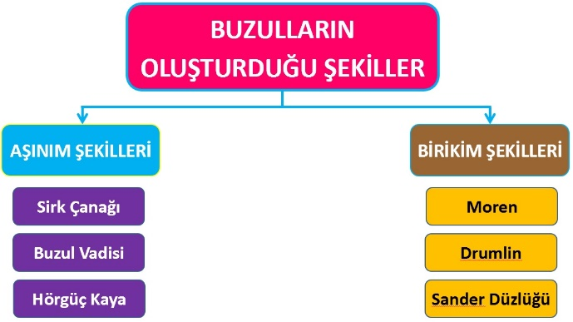
BUZULLARIN OLUŞTURDUĞUYERYÜZÜ ŞEKİLLERİ
Soğuk iklim bölgelerinde (kutuplara yakın sahalar ve dağların yüksek kesimleri) kar örtüleri tamamen erimediği için ortadan kalkmaz. Üst üste biriken karlar, kalın bir örtü meydana getirir ve kendi ağırlıklarının altında sıkışarak buzullara dönüşür. Oluşan buzul kütleleri, yer çekimi ve kendi ağırlığının etkisiyle harekete geçer. Günümüzde karaların yaklaşık %10'u buzullarla kaplıdır. Bu alanlarda buzul aşındırma ve biriktirme faaliyetleri sonucu oluşan yeryüzü şekillerine rastlanır.

Kalıcı karların başladığı yüksekliğe kalıcı kar sınırı denir. Geçmiş jeolojik dönemlerdeki iklim değişimlerine bağlı olarak kalıcı kar sınırı alçalmıştır. Bu nedenle günümüzde buzulların bulunmadığı bazı alanlarda da buzulların oluşturduğu yeryüzü şekillerine rastlanabilir.

Başlıca Buzul Çeşitleri
Takke (Zirve) Buzulu: Dağlarda kalıcı kar sınırının üzerindeki kısımları bir külah şeklinde kaplayan buzullardır.
Sirk Buzulu: Kalıcı kar sınırının üzerinde sirk adı verilen çukurlarda bulunan buzullardır.
Vadi Buzulu: Bir vadi içinde bulunan buzullardır.
Örtü Buzulu: Kutuplara yakın kesimlerde çok geniş alanları kaplayan kalın buzul örtüleridir. Bu buzul çeşitlerinin tipik örnekleri Antarktika ve Grönland’da görülür.
Aysberg: Örtü ve vadi buzullarından koparak akıntılarla deniz veya okyanuslarda ilerleyen buz kütleleridir.
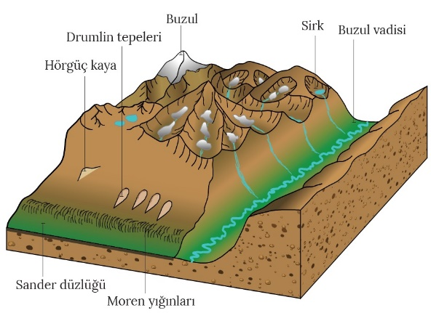
Buzullar, hareket ettiği yüzeyi aşındırarak birtakım aşındırma şekilleri oluşturur. Buzul aşındırması sonucu oluşan çukurlara sirk adı verilir. Buzulların erimesine bağlı olarak sirk adı verilen çukurlar suyla dolabilir. Bu şekilde oluşan göllere de sirk gölü denir. Buzul aşındırmasının etkili olduğu alanlarda dirençli kayaçların daha az aşındırılmasıyla deve hörgücüne benzeyen şekiller ortaya çıkar. Bu şekillere hörgüç kaya denir. Bazen de buzul kütlesi eski bir akarsu yatağında aşındırma yaparak vadiyi şekil değişikliğine uğratır. Enine profilleri U şekline benzeyen bu vadilere buzul vadisi adı verilir.

Buzullar, taşıdıkları malzemeleri (moren) eridiği yerde biriktirerek birikim şekilleri oluşturur. Morenlerin üst üste birikmesiyle moren tepeleri oluşur. Moren yığınlarının bir kayanın etrafında tepeler şeklinde birikip büyümesi sonucu drumlin tepeleri oluşur. Buzulların erimesiyle oluşan akarsular tarafından getirilen malzemelerin buzul önlerinde birikmesi sonucu oluşan düzlüklere sander denir.

Ölçme-Değerlendirme  • Bireysel öğrenme etkinliklerine yönelik Ölçme Değerlendirme  • Grupla öğrenme etkinliklerine yönelik Ölçme Değerlendirme  • Öğrenme güçlüğü olan öğrenciler ve ileri düzeyde öğrenme hızında olan öğrenciler için ek Ölçme-Değerlendirme etkinlikleri | - Aysberg nedir?  - Takke buzulu nedir?  - Sirk gölü nasıl oluşur?  - Kalıcı kar sınırı nerelerde daha yüksekten başlar?  5.  Buzulların aşındırıp taşıyarak biriktirdikleri malzemelere ne ad verilir?  A) Moren B) Sander Ovası C) Sirk D) Buzul Vadisi E) Hörgüç kaya
Dersin Diğer Derslerle İlişkisi
BÖLÜM IV
Planın Uygulanmasına İlişkin Açıklamalar | Konu ……….. ders saatinde işlenmiş, gerekli değerlendirmeler yapılarak amacına ulaşmıştır.  Aksayan yönler:…………………………………………………………………………………
………………………….. ………………………. Coğrafya Öğretmeni Okul Müdürü

